Міністерство освіти і науки України
Львівський національний університет імені Івана Франка
Факультет прикладної математики та інформатики

Лабораторна робота №4
Функції

з курсу “Програмування”

Виконала:
студентка групи ПМІ-26
Тригуб Марта Володимирівна

Львів – 2023
Завдання:
Умова:
1. Розкласти задачу на складові (підзадачі). Для кожної підзадачі написати функцію. Усі функції зберегти в окремому файлі. У основному файлі написати текст програми з використанням створених функцій.
2. Для цілочислової прямокутної матриці визначити підматрицю з максимальною сумою елементів.
Реалізація програми:
Файл functions.py, де реалізовані функції:
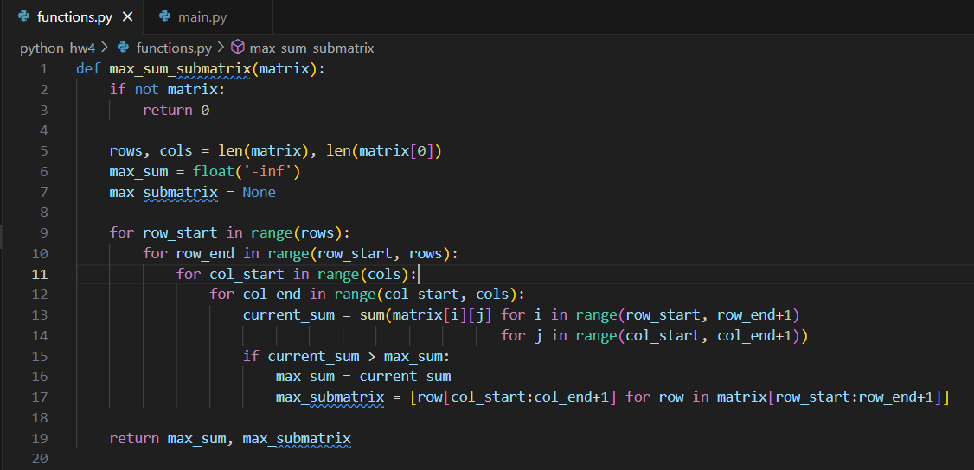
Файл main.py, де реалізована програма:
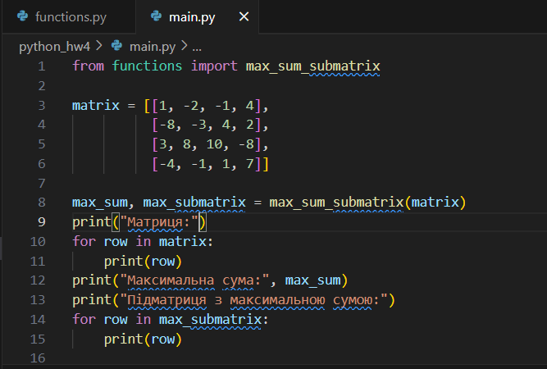
Основна ідея полягає в тому, що ми розглядаємо всі можливі підматриці. Для кожної підматриці ми обчислюємо суму її елементів. Якщо ця сума більша за поточну максимальну суму, ми оновлюємо максимальну суму та зберігаємо поточну підматрицю як підматрицю з максимальною сумою.
Спочатку оголошуємо функцію, яка приймає matrix за аргумент. Якщо матриця порожня, то функція повертає 0, далі визначаємо кількість рядків та стовпців у матриці. Ініціалізуємо max_sum як мінус нескінченність для того, щоб будь-яка сума елементів підматриці була більшою за це значення, а max_submatrix як None для того, щоб зберегти підматрицю з максимальною сумою, коли вона буде знайдена. Циклами перебираємо всі можливі підматриці і обчислюємо суму елементів поточної підматриці. Якщо сума поточної підматриці більша за max_sum, оновлюємо max_sum та max_submatrix і повертаємо кортеж з двох елементiв: max_sum та max_submatrix.

Отримуємо результат:
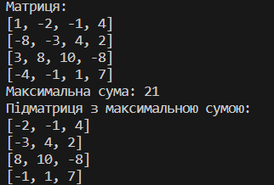
Висновок:
Моя програма дозволяє знайти пiдматрицю з максимальною сумою елементiв в цiлочисловому прямокутнику матриць. Це може бути корисно в рядi застосункiв, наприклад, для аналiзу даних або обробки зображень.

